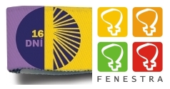
Pôvod kampane:
Medzinárodná kampaň 16 aktivizmu proti násiliu páchanému na ženách vznikla z iniciatívy Women‘s Global Leadership Institute sponzorovaného Center for Women’s Global Leadership v roku 1991. Dvadsať tri účastníčok, ktoré pochádzali z rôznych krajín sveta bolo vybratých z množstva odlišných profesií – právničky, političky, učiteľky, zdravotníčky, výskumníčky , novinárky a aktivistky. Tieto ženy boli vo svojich komunitách líderky občianskej spoločnosti a mali záujem rozvíjať celosvetové hnutie za ľudské práva žien.
Ako jednu zo stratégií na zvyšovanie povedomia o násilí páchanom na ženách založili Kampaň 16 dní aktivizmu proti násiliu páchanému na ženách. Za začiatok kampane si symbolicky zvolili 25. november - Medzinárodný deň boja za odstránenie násilia páchaného na ženách a za koniec kampane 10. december - Medzinárodný deň ľudských práv, pretože chceli symbolicky prepojiť násilie páchané na ženách a ľudské práva a zdôrazniť tak, že takéto násilie je porušovaním ľudských práv žien.
Hlavnou súčasťou prvej kampane v roku 1991 bolo spustenie celosvetovej petície zameranej na Konferenciu OSN o ľudských právach, ktorá sa konala v roku 1993 vo Viedni. Petíciou sa žiadalo vytvorenie prípravného výboru konferencie za účelom komplexného riešenia problematiky ľudských práv žien na všetkých úrovniach a za uznanie násilia páchaného na ženách za problematiku ľudských práv. V čase pred používaním e-mailu a internetu sa petícia dostala do 124 krajín, bola preložená do 23 jazykov a do času, keď sa konala Ženská konferencia v Pekingu v roku 1995 sa podarilo zozbierať takmer 500 000 podpisov.
Od roku 1991 sa do kampane zapojilo viac ako 3 400 organizácii zo 164 krajín sveta. Rast hnutia proti násiliu páchanému na ženách ponúka jeden z najlepších príkladov toho, ako sa z miestneho aktivizmu 23 žien môže stať celosvetová aktivita.
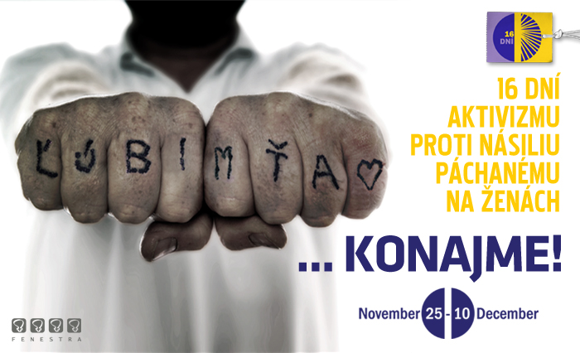
Prečo sme sa rozhodli zapojiť do kampane:
Zapájame sa do celosvetovej kampane, pretože sme presvedčené, že môžeme žiť vo svete, kde bude násilie páchané na ženách ojedinelým javom, nie bežnou realitou mnohých žien a ich detí. Kampaň 16 dní aktivizmu je odkazom pre všetkých ľudí, že na svete nebude pokoj, mier, rozvoj a spravodlivosť pokiaľ budú ženy vystavené násiliu. Je to závažný spoločenský problém, ktorý sa týka nás všetkých.
Tolerancia akejkoľvek formy násilia páchaného na ženách a ich deťoch prispieva k tomu, že pre 588 tisíc žien a 617 tisíc detí na Slovensku je domov miestom, v ktorom sa denne obávajú o svoje zdravie a život. Keď sa ženy rozhodnú vyhľadať pomoc a rozprávajú o svojej skúsenosti s násilím, často sa stretávajú so zľahčovaním, spochybňovaním a obviňovaním. Ich osobné výpovede ostávajú nevypočuté.
Miera tolerancie násilia páchaného na ženách je v našej spoločnosti stále vysoká. Na to, aby sme dokázali zabezpečiť ženám a deťom účinnú pomoc, podporu a ochranu, je potrebná účasť všetkých zainteresovaných inštitúcií, organizácií a celej spoločnosti. Žiadna inštitúcia a organizácia neuspeje v boji proti násiliu páchanému na ženách sama. Všetci a všetky môžeme a musíme urobiť viac, aby sme dokázali ženy a deti ochrániť pred násilím.
Ženy, potrebujú cítiť, že násilie nie je len ich problém, ale že je to problém nás všetkých. Potrebujú cítiť, že celá spoločnosť sa stará. Všetci a všetky spolu môžeme vytvoriť spoločnosť, ktorá nebude násilie páchané na ženách tolerovať.

Aké sú naše ciele:
Kampaň 16 dní aktivizmu proti násiliu páchanému na ženách je prvou zo sérií kampaní, ktoré budeme realizovať v najbližších rokoch. Očakávame, že kampane prinesú zlepšenie dostupnosti efektívnej pomoci, podpory a ochrany žien zažívajúcich násilie v intímnych vzťahoch v Košiciach.
... KONAJME!
Je výzvou pre všetkých ľudí, organizácie, firmy, verejné a štátne inštitúcie v Košiciach, aby sme spoločne začali realizovať konkrétne kroky v boji proti násiliu páchanému na ženách.
Veríme, že spoločným úsilím dokážeme vytvoriť mesto, v ktorom ženy zažívajúce násilie v intímnych vzťahoch a ich deti nájdu rýchlu a účinnú pomoc, podporu a ochranu.
... KONAJME!
Je aj výzvou pre všetkých ľudí, organizácie, firmy, verejné a štátne inštitúcie na Slovensku, aby sa v ďalších ročníkoch pridali ku kampani, aby sme vytvorili spoločnosť, ktorá hovorí jasné NIE násiliu páchanému na ženách.

Kde nájdete informácie a program kampane:

Webová stránka: www.fenestra.sk
Facebook: http://www.facebook.com/fenestra.mvo;

